Fel a Netre, öregem!
10 fordulóból álló játékos fejtörő
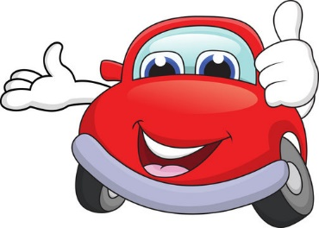
2024. április
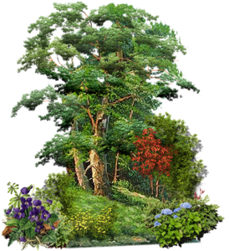
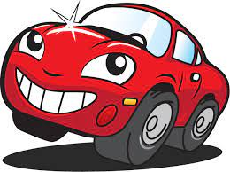

1.
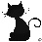
Milyen fákat nevezne „Hibaku Jumoku”-nak?

Hol találhatóak ezek, hány fafajta mennyi egyede tartozik ide?

Mitől kül n nleges a Bor eoi kámfor (maláj kámfor vagy szumátrai kámfor) fa?

2.
A külö leges luxus lakás a területén kan argó folyóról elnevezett Beckham Creek Cave Lodge nevet viseli. Mitől k lönleges ez a lakás?

Hol található a „bevándorlók autópályája” Rodovia dos Imigrantes-, melyik két várost köti össze?

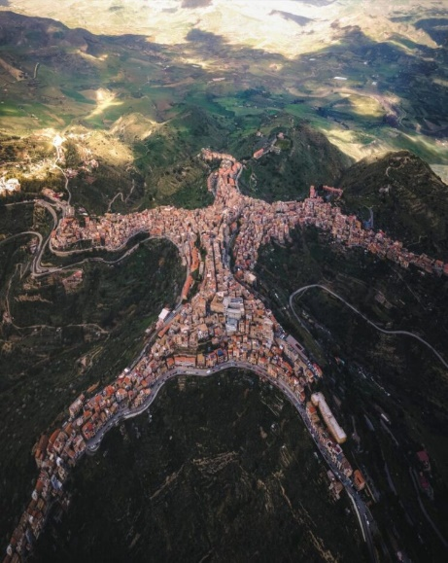
Keresem azt az olasz kisvárost, melynek légifelvétele egy emberi alakzatot ábrázol. Nevezze meg a települést!

3.
Hol találom azt a fát, amelyen egyszerre 40 különböző gyümölcs tere ?

Milyen néven ismerjük a világ leghangosabb m darát, kiáltásait hány
de ibellel hallhatjuk?

Miért nincs Páriz ban egyetlen STOP tábla sem?

4.
Mit jelképez az Audi emblémáját al o otó egymást metsző négy kör?

A világ legkülönlegesebb egyetlen típust gyártó autómárkáját egy 1985-ben bemutatott film tette híressé. Melyik ez a m rrka?

Milyen termék gyártásával kezdte a munkát a Toyota márka ké alapítója?

5.
Mikor alakult meg az Rolls-Royce autó márka, melyik évben, és milyen néven került piacra az első autójuk?

Az autóknak 3 legendás jelképet kell mindenképpen viselniük. Melyek ezek?

Az autó orrát díszítő jelképnek legendás története van. Kérem röviden ismertesse!

6.
Mi köze az egyik cégalapítónak a La Manche c atornához?

Szintén ő volt, aki 1906-ban autóval nyerte meg a világ leghíresebb motorversenyét. Mi volt e ?

Hobbija okozta a halálát is. Mi történt?

7.
Mi a különlegess ge a mai Rolls-Royce kerékközepének?

Tü kmenisztánban miért tilos a fekete autó?

M lyik évben történt az első közleke ési baleset és az első halálos közleked si baleset a világon?

8.
A felsorolt autó már ák egy-egy filmben szerepeltek és váltak ikonikussá.
Í j ja a filmcímeket a márkák m llé!
Puma Dune Buggy

1968-as Ford Mu tang GT Fastback

Subaru Impre a

9.
V l swagen Bee le

Mini Cooper S

“Pursuit Special” V8 Interceptor

10.
Citroen 2CV

s on Marti DB5

Pont ac Firebird Trans am

Helyettesítse be a megfelelő betűket a macska szimbólumok alá, majd írja a vonalra a megfejtést!

